070221

La mère Niasse
( air de la Mère Ageasse )
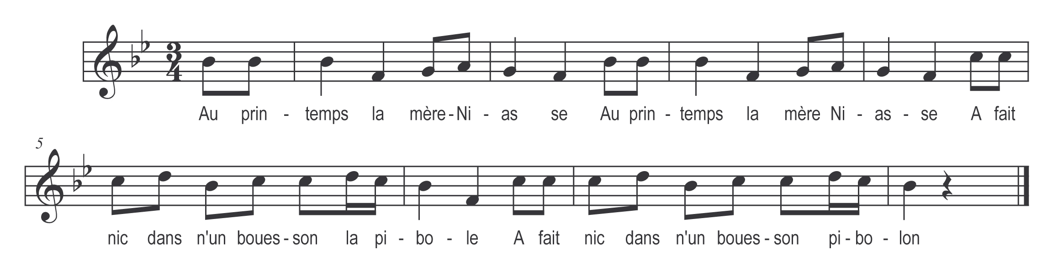

Au printemps la mère Niasse (bis)
Fit son nic dans n’un bouesson

La pibole
Fit son nic dans n’un bouesson

Pibolon

A pondit la faillie baête (bis)
Quat’ z’us pigassaïs megnons

A les couïts trois semaines (bis)
Trois semaines to do long

Dret au bout de trois semaines (bis)
Bechit un petit niasson

Quand l’niasson adjut sos alles (bis)
Le volit su les maisons

Le rentrit dans n’ine église (bis)
Au béa mitan do sermon

Su la taête de Saint Pierre (bis)
Le s’appouït sans façon

Quand o fut au Dominusse (bis)
Tiac, tiac, tiac dit le niasson

La pibole
Vobiscum le compriront

Pibolon

